简历界面设计文档

提交给

吴恒

由

苑雪元

2015-10-13

目录

目录
版本历史 2
1. 目标 3
2. 总体功能概述 3
3. 软件支持 3
4. 详细设计 3
4.1 简历主界面： 3
4.1.1 功能概述 3
4.1.2 流程 4
4.1.3 具体实现 4
4.2 查看简历界面： 包含两个界面 4
4.2.1 功能概述 4
4.2.2 流程 4
4.2.3 具体实现 5
4.3 添加简历界面： 5
4.3.1 功能概述 6
4.3.2 流程 6
4.3.3 具体实现 6
4.4 编辑简历界面： 7
4.4.1 功能概述 8
4.4.2 流程 8
4.4.3 具体实现 8
4.5 上传简历界面： 8
4.5.1 功能概述 8
4.5.2 流程 8
4.5.3 具体实现 8
4.6 删除简历界面 9
4.6.1 功能概述 9
4.6.2 流程 9
4.6.3 具体实现 9

版本历史

时间 | 版本 | 描述 | 作者 | 审核
2015-10-13 | 1.0 | 简历界面的设计 | 苑雪元

目标
满足用户基本的对简历的管理的目的

总体功能概述
主要实现对于简历的增（添加简历名称界面，添加用户的个人简历信息界面，教育背景界面）删（删除由用户创建的简历的界面）改（编辑由用户创建的简历界面）查（查询由用户创建的简历界面）以及上传简历各个界面的实现，以及各个界面之间流畅的跳转

软件支持

类型 | 软件
浏览器 | Android 4.0.3版本及其以上手机
应用服务器 | 暂无
开发工具 | Android studio 1.3.0
Java 版本 | JDK 1.7
Database | SQLite
配置管理工具 | 暂无
Bug管理 | 暂无
框架组件 | Android 自带组件

详细设计

简历主界面：

功能概述
包含若干图片按钮，仿照钉钉app中工作界面是实现，主要在最外层添加ScrollView来实现页面内容超过屏幕高度的时候，实现上下滑动大方式查看内容
  - 查看简历：主要通过设计一个按钮，并且设置背景来实现，并且设置点击事件
  - 添加简历：同上
  - 编辑简历：同上
  - 上传简历：同上
  - 删除简历：同上
  - 等等，会根据具体设计后期进行更新

流程
主要通过点击上方的简历按钮，转换到本界面，并进行显示

具体实现

界面设计[类似]
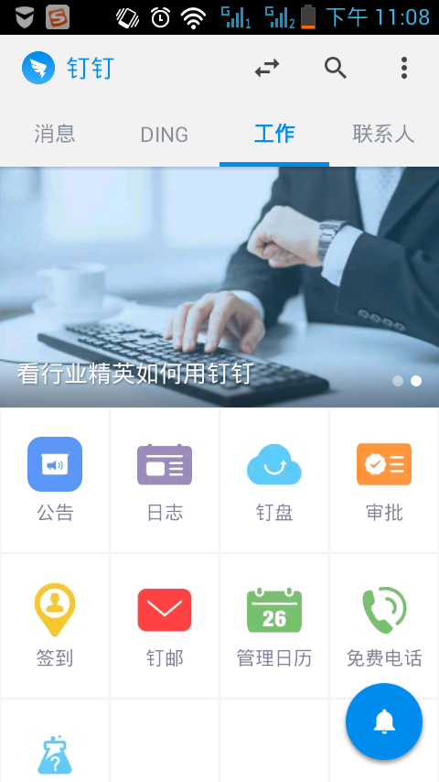

代码设计：
        - 最外层是GridLayout
        - 里面通过添加多个按钮控件，并且设置背景background，以及设置点击事件setOnClickListener，和点击时颜色的变化

查看简历界面： 包含两个界面

功能概述
主要通过点击简历主界面上的查看按钮进入第一个查看简历界面（所有由用户创建的所有的简历的简略信息），然后选中要查看的简历，进入第二个界面(由用户创建的简历的详细信息)

流程
主要通过点击简历主页面中的查看按钮，转换到第一个界面，然后选中要查看的简历，转换到第二个界面，并进行显示

具体实现

界面设计[类似]
第一个界面：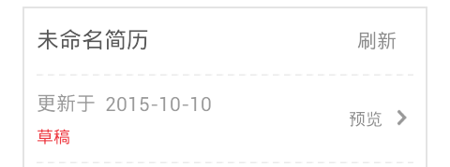

第二个界面：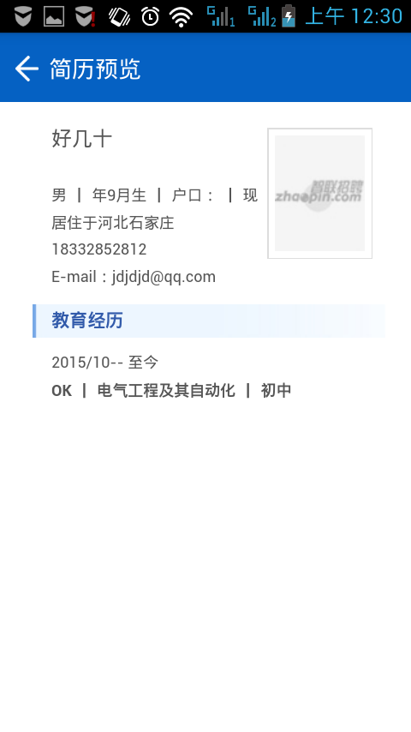

代码设计
首先第一个界面，利用TextView+Fragment来设置:
              - TextView中通过设置text:简历名称，以及利用drawable来引用向右的箭头，并设置setOnClickListener来链接数据库的findById来展现第二个界面
              - Fragment主要和数据库连接，当有数据时调用此fragment来增加上面的TextView
第二个界面：利用TextView+Fragment来设置：
- 最外层是RelativeLayout,方便于布局，
- 里面就是一些TextView控件，并且根据数据库中内容将数据展现出来。

添加简历界面：
主要包括选择添加信息的界面以及添加个人信息界面和添加教育经历界面

功能概述
主要用于给用户添加简历的页面，用户可以填选简历名称，姓名，性别，生日，联系电话，email以及教育经历中入学日期，毕业日期，以及学校名称；方便合适的企业了解自己从而给自己的就业提供了更好的机会。

流程
通过点击简历主界面中的添加按钮，进入选择添加信息的界面，然后点击选择(个人信息或者教育经历)进入下一界面进入添加选择，当在个人信息界面中填写完后，点击保存并填写下一项就进入填写教育经历的界面，当填写完教育经历后，点击保存就可以保存此简历。

具体实现

界面设计[类似]
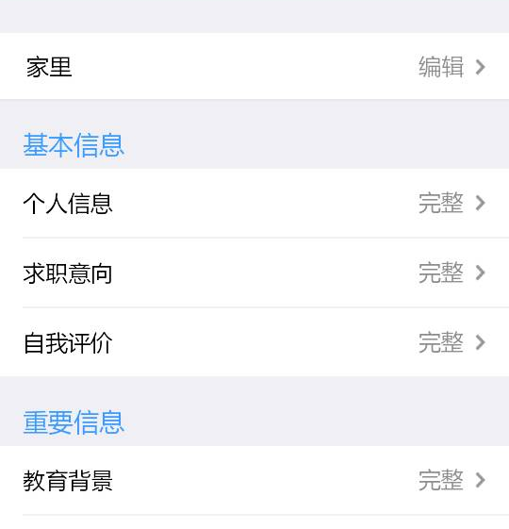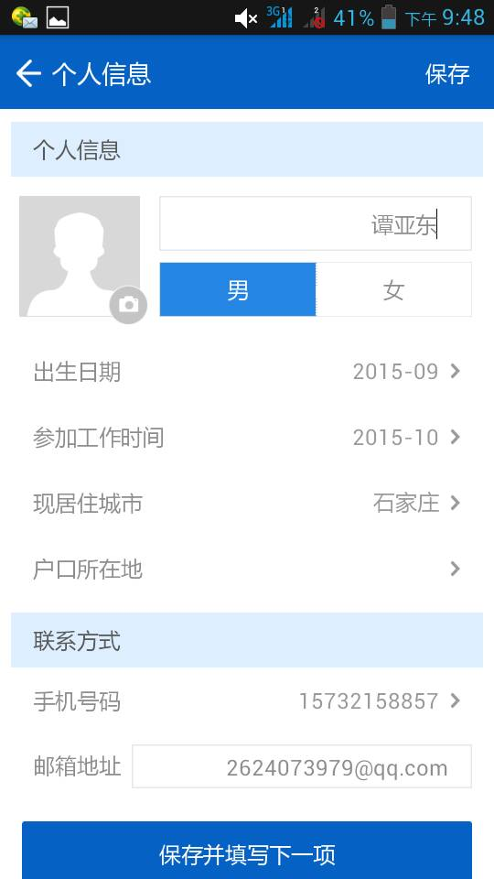

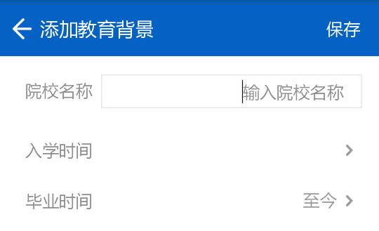

代码设计
- 第一个界面：
    - 最外层是RelativeLayout，
    - 里面用TextView控件的text属性显示简历名称，个人信息，教育经历这三列字，并且通过设置background来设置背景，textcolor来设置文字的颜色，Layout_marginTop设置文字据上方控件的距离，Layout_alignParentRight来设置文字在界面的最左方；
    - EditText中hint来设置默认的填写文字：请填写简历名称
    - Button控件中text来显示填写个人信息，以及填写教育经历，通过style = "?android:attr/borderlessButtonStyle"来设置按钮没有边框，利用drawableRight属性来引用向右的箭头并且至于此按钮的最右方。
- 第二个界面（填写个人信息界面）：
    - 最外层是GridLayout，
    - 第一行是Textview的text显示“个人信息” ，并且设置background背景颜色，layout_row来设置位于第1行，layout_column来设置位于第1列，layout_columnSpan来设置跨2列，textSize来设置文字的大小。
    - 第二行是ImageView的src来引用的照片，layout_rowSpan来设置跨两行，layout_row来设置位于第1行，layout_column来设置位于第1列，（这两个行列属性，以下不再重复）；
    - RadioGroup里面包含两个RadioButtont的text来设置显示的男女；
    - Button的text属性来设置选择出生日期的按钮，style = "?android:attr/borderlessButtonStyle"来设置按钮没有边框，onClick点击事件来调用下一个界面中的DatePicker控件，并在onClick方法中用Dialog的方法，将日历组件一对话框的形式展现
    - EditText编辑文本框中hint来设置默认的”请填写手机号码“给用户提供输入手机号的文本框
    - EditText编辑文本框中hint来设置默认的”请填写email“给用户提供输入email的文本框
    - Button中的text:保存并填写下一项，并设置onClick来设置点击此按钮，调用下一个界面
- 第三个界面（填写教育经历界面）：
    - 最外层是RelativeLayout
    - 第一行是Textview的text显示“教育经历” ，并且设置background背景颜色
    - Button的text属性来设置选择入学日期的按钮，style = "?android:attr/borderlessButtonStyle"来设置按钮没有边框，onClick点击事件来调用下一个界面中的DatePicker控件，并在onClick方法中用Dialog的方法，将日历组件一对话框的形式展现
    - Button的text属性来设置选择毕业日期的按钮，style = "?android:attr/borderlessButtonStyle"来设置按钮没有边框，onClick点击事件来调用下一个界面中的DatePicker控件，并在onClick方法中用Dialog的方法，将日历组件一对话框的形式展现 public void selectDate(View v ){
LinearLayout linearLayout = (LinearLayout)getLayoutInflater().inflate(R.layout.activity_select_date,null);
new AlertDialog.Builder(this).setTitle("请选择您的出生日期").setView(linearLayout).setPositiveButton("完成", new DialogInterface.OnClickListener() {
@Override
public void onClick(DialogInterface dialog, int which) {
Toast.makeText(PersonalInfoActivity.this, "ok", Toast.LENGTH_SHORT).show();
}
}).create().show();
}
    - EditView中的hint:”请填写毕业学校”给用户填写毕业学校。

编辑简历界面：
界面和添加界面完全相同

功能概述
主要方便用于编辑完善自己的简历，使自己更见的完美，从而吸引更多的公司，给自己更多的就业机会

流程
通过点击简历主界面中的编辑按钮，进入选择编辑信息的界面，然后点击选择(个人信息或者教育经历)进入下一界面进入编辑选择，当在个人信息界面中完善完后，点击保存并填写下一项就进入完善教育经历的界面，当完善完教育经历后，点击保存就可以保存此简历。

具体实现
第一个界面和查看简历中第一个界面相同，第二个界面和添加界面中的后俩个界面相同，此处不再重复

界面设计[类似]

代码设计

上传简历界面：

功能概述
主要方便用户将自己认为完美的简历进行上传至服务器，方便与各大公司的查看

流程
通过点击简历主界面中的上传按钮，进入选择上传简历的界面，然后点击选择个人认为完美的简历进行上传，此时系统会再次确认，弹出一个对话框，确定还是取消？点击后，就会返回上传简历的界面。

具体实现

界面设计[类似]

代码设计
第一个界面和查看界面中第一个界面相同；第二个界面主要是利用Dialog对话框设置：new AlertDialog.Builder(this).setTitle("请选择您的出生日期").setView(linearLayout).setPositiveButton("完成", new DialogInterface.OnClickListener() {
@Override
public void onClick(DialogInterface dialog, int which) {
Toast.makeText(PersonalInfoActivity.this, "ok", Toast.LENGTH_SHORT).show();
}
}).create().show();

删除简历界面

功能概述
方便与用户把认为不好的简历进行删除。

流程
通过点击简历主界面中的删除按钮，进入选择删除简历的界面，然后点击选择个人认为不好的简历进行删除，此时系统会再次确认，弹出一个对话框，确定还是取消？点击后，就会返回上传简历的界面。

具体实现
和上传简历界面完全相同，此处不再重复

界面设计[类似]

代码设计

